Об утверждении регламента государственной услуги "Назначение жилищной помощи"
Утративший силу
Постановление акимата Северо-Казахстанской области от 5 декабря 2018 года № 337. Зарегистрировано Департаментом юстиции Северо-Казахстанской области 7 декабря 2018 года № 5042. Утратило силу постановлением акимата Северо-Казахстанской области от 11 ноября 2019 года № 291
Сноска. Утратило силу постановлением акимата Северо-Казахстанской области от 11.11.2019 № 291 (вводится в действие по истечении десяти календарных дней после дня его первого официального опубликования).
В соответствии с пунктом 7 статьи 37 Закона Республики Казахстан от 23 января 2001 года "О местном государственном управлении и самоуправлении в Республике Казахстан", пунктом 3 статьи 16 Закона Республики Казахстан от 15 апреля 2013 года "О государственных услугах", акимат Северо-Казахстанской области ПОСТАНОВЛЯЕТ:
1. Утвердить регламент государственной услуги "Назначение жилищной помощи" согласно приложению 1 к настоящему постановлению.
2. Признать утратившими силу некоторые постановления акимата Северо-Казахстанской области согласно приложению 2 к настоящему постановлению.
3. Коммунальному государственному учреждению "Управление координации занятости и социальных программ акимата Северо-Казахстанской области" в установленном законодательством Республики Казахстан порядке обеспечить:
1) государственную регистрацию настоящего постановления в Республиканском государственном учреждении "Департамент юстиции Северо-Казахстанской области Министерства юстиции Республики Казахстан";
2) в течение десяти календарных дней со дня государственной регистрации настоящего постановления акимата направление его копии в бумажном и электронном виде на государственном и русском языках в Северо-Казахстанский региональный центр правовой информации – филиал Республиканского государственного предприятия на праве хозяйственного ведения "Республиканский центр правовой информации" Министерства юстиции Республики Казахстан для официального опубликования и включения в Эталонный контрольный банк нормативных правовых актов Республики Казахстан;
3) размещение настоящего постановления на Интернет-ресурсе акимата Северо-Казахстанской области после его официального опубликования.
4. Контроль за исполнением настоящего постановления возложить на заместителя акима Северо-Казахстанской области по курируемым вопросам.
5. Настоящее постановление вводится в действие по истечении десяти календарных дней после дня его первого официального опубликования.
Аким  Северо-Казахстанской области | К.Аксакалов
Приложение 1
к постановлению акимата
Северо-Казахстанской области
от "5" декабря 2018 года № 337
Регламент государственной услуги "Назначение жилищной помощи"
1. Общие положения
1. Регламент государственной услуги "Назначение жилищной помощи" (далее – регламент государственной услуги) разработан в соответствии со стандартом государственной услуги "Назначение жилищной помощи" (далее – стандарт государственной услуги), утвержденным приказом Министра национальной экономики Республики Казахстан от 9 апреля 2015 года № 319 "Об утверждении стандартов государственных услуг в сфере жилищно-коммунального хозяйства" (зарегистрирован в Реестре государственной регистрации нормативных правовых актов под № 11015).
Государственная услуга "Назначение жилищной помощи" (далее – государственная услуга) оказывается местными исполнительными органами районов и города областного значения (далее – услугодатель), указанными в приложении 1 к настоящему регламенту государственной услуги.
Государственная услуга оказывается бесплатно физическим лицам (далее – услугополучатель).
Прием заявлений и выдача результатов оказания государственной услуги осуществляются через:
1) Некоммерческое акционерное общество "Государственная корпорация "Правительство для граждан" (далее – Государственная корпорация);
2) веб-портал "электронного правительства" www.egov.kz (далее – портал).
2. График работы:
1) Государственной корпорации – с понедельника по субботу включительно, в соответствии с установленным графиком работы с 9.00 часов до 20.00 часов без перерыва на обед, за исключением воскресенья и праздничных дней в соответствии с трудовым законодательством Республики Казахстан.
Государственная услуга оказывается по месту постоянной регистрации услугополучателя в порядке электронной очереди, без предварительной записи и ускоренного обслуживания, при желании услугополучателя, возможно "бронирование" электронной очереди посредством портала;
2) портала – круглосуточно, за исключением технических перерывов в связи с проведением ремонтных работ (при обращении услугополучателя после окончания рабочего времени, в выходные и праздничные дни согласно трудовому законодательству Республики Казахстан, прием заявлений и выдача результатов оказания государственной услуги осуществляется следующим рабочим днем).
3. Форма оказания государственной услуги: электронная (частично автоматизированная) и (или) бумажная.
4. Результат оказания государственной услуги – уведомление о назначении жилищной помощи (далее – уведомление) либо мотивированный ответ об отказе в оказании государственной услуги в случаях и по основаниям, предусмотренным пунктом 5 настоящего регламента государственной услуги.
Форма предоставления результата оказания государственной услуги: электронная.
На портале результат оказания государственной услуги направляется в "личный кабинет" услугополучателя в форме электронного документа, подписанного электронной цифровой подписью (далее – ЭЦП) уполномоченного лица услугодателя.
2. Описание порядка действий структурных подразделений (работников) услугодателя в процессе оказания государственной услуги
5. Основанием для начала процедуры (действия) по оказанию государственной услуги является подача услугополучателем (либо его представителем по нотариально заверенной доверенности) заявления по форме согласно приложению 1 к стандарту государственной услуги либо запрос в форме электронного документа, удостоверенный электронной цифровой подписью (далее – ЭЦП) услугополучателя.
Перечень документов, необходимых для оказания государственной услуги при обращении услугополучателя (либо его представителя по нотариально заверенной доверенности):
1) в Государственную корпорацию:
документ, удостоверяющий личность заявителя (оригинал представляется для идентификации личности услугополучателя);
документы, подтверждающие доходы семьи (за исключением сведений получаемых из соответствующих государственных информационных систем);
справка с места работы либо справка о регистрации в качестве безработного лица (за исключением сведений получаемых из соответствующих государственных информационных систем);
сведения об алиментах на детей и других иждивенцев;
банковский счет;
счета о размерах ежемесячных взносов на содержание жилого дома (жилого здания);
счета на потребление коммунальных услуг;
квитанция-счет за услуги телекоммуникаций или копия договора на оказание услуг связи;
счет о размере арендной платы за пользование жилищем, арендованным местным исполнительным органом в частном жилищном фонде, предъявленный местным исполнительным органом;
2) на портал:
электронная копия документов, подтверждающих доходы семьи;
электронная копия справки с места работы либо справки о регистрации в качестве безработного лица;
электронная копия сведений об алиментах на детей и других иждивенцев;
электронная копия банковского счета;
электронная копия счета о размерах ежемесячных взносов на содержание жилого дома (жилого здания);
электронная копия счета на потребление коммунальных услуг;
электронная копия квитанции-счета за услуги телекоммуникаций или копии договора на оказание услуг связи;
электронная копия счета о размере арендной платы за пользование жилищем, арендованным местным исполнительным органом в частном жилищном фонде, предъявленного местным исполнительным органом.
Истребование документов, не предусмотренных настоящим пунктом, не допускается.
При повторном обращении семья (гражданин) (либо его представитель по нотариально заверенной доверенности) представляет только подтверждающие документы о доходах семьи и счета на коммунальные расходы.
Сведения о документах, удостоверяющих личность, адресную справку с места жительства на заявителя, справку об отсутствии (наличии) недвижимого имущества, справку о пенсионных отчислениях уполномоченный орган и/или работник Государственной корпорации получает из соответствующих государственных информационных систем через шлюз "электронного правительства".
При приеме документов работник Государственной корпорации воспроизводит электронные копии документов, после чего возвращает оригиналы услугополучателю.
Услугополучатель дает согласие на использование сведений, составляющих охраняемую законом тайну, содержащихся в информационных системах, при оказании государственных услуг, по форме, представленной Государственной корпорацией, если иное не предусмотрено законами Республики Казахстан.
При приеме документов через Государственную корпорацию услугополучателю выдается расписка о приеме соответствующих документов.
В Государственной корпорации выдача готовых документов осуществляется на основании расписки, при предъявлении документа, удостоверяющего личность (либо его представителя по нотариально заверенной доверенности).
Государственная корпорация обеспечивает хранение результата в течение одного месяца, после чего передает их реестром отправки невостребованных документов в уполномоченный орган по форме согласно приложению 2 к стандарту государственной услуги услугодателю для дальнейшего хранения. При обращении услугополучателя по истечении одного месяца, по запросу Государственной корпорации услугодатель в течение одного рабочего дня направляет готовые документы в Государственную корпорацию для выдачи услугополучателю.
В случае обращения через портал услугополучателю в "личный кабинет" направляется статус о принятии запроса на оказание государственной услуги, а также уведомление с указанием даты и времени получения результата государственной услуги.
Услугодатель отказывает в оказании государственной услуги на основании установления недостоверности документов и (или) документов с истекшим сроком действия, представленных услугополучателем для получения государственной услуги, и (или) данных (сведений), содержащихся в них.
6. Содержание каждой процедуры (действия), входящей в состав процесса оказания государственной услуги, длительность его выполнения:
1) сотрудник услугодателя принимает документы, представленные Государственной корпорацией или через портал, осуществляет их регистрацию, делает отметку о получении документов в реестре передаваемых документов – 20 (двадцать) минут.
Передает документы руководителю услугодателя для определения ответственного исполнителя и наложения соответствующей визы – 2 (два) часа;
2) руководитель услугодателя ознакамливается с документами, определяет ответственного исполнителя услугодателя, налагает соответствующую визу, передает для исполнения ответственному исполнителю услугодателя – 1 (один) рабочий день;
3) ответственный исполнитель услугодателя рассматривает представленные документы, подготавливает проект результата оказания государственной услуги, передает руководителю услугодателя – 3 (три) рабочих дня;
4) руководитель услугодателя подписывает проект результата оказания государственной услуги и передает ответственному исполнителю услугодателя – 1 (один) рабочий день;
5) ответственный исполнитель услугодателя направляет результат оказания государственной услуги в Государственную корпорацию или в "личный кабинет" услугополучателя в форме электронного документа, подписанного ЭЦП руководителя услугодателя – 20 (двадцать) минут.
7. Результат процедуры (действия) по оказанию государственной услуги, который служит основанием для начала выполнения следующей процедуры (действия):
1) регистрация документов;
2) виза руководителя услугодателя;
3) проект результата оказания государственной услуги;
4) подписание результата оказания государственной услуги;
5) направление в Государственную корпорацию или в "личный кабинет" услугополучателя результата оказания государственной услуги.
3. Описание порядка взаимодействия структурных подразделений (работников) услугодателя в процессе оказания государственной услуги
8. Перечень структурных подразделений (работников) услугодателя, которые участвуют в процессе оказания государственной услуги:
1) сотрудник услугодателя;
2) руководитель услугодателя;
3) ответственный исполнитель услугодателя.
9. Описание последовательности процедур (действий) между структурными подразделениями (работниками), длительность каждой процедуры (действия):
1) сотрудник услугодателя принимает документы, представленные Государственной корпорацией или через портал, осуществляет их регистрацию, делает отметку о получении документов в реестре передаваемых документов – 20 (двадцать) минут.
Передает документы руководителю услугодателя для определения ответственного исполнителя и наложения соответствующей визы – 2 (два) часа;
2) руководитель услугодателя ознакамливается с документами, определяет ответственного исполнителя услугодателя, налагает соответствующую визу, передает для исполнения ответственному исполнителю услугодателя – 1 (один) рабочий день;
3) ответственный исполнитель услугодателя рассматривает представленные документы, подготавливает проект результата оказания государственной услуги, передает руководителю услугодателя – 3 (три) рабочих дня;
4) руководитель услугодателя подписывает проект результата оказания государственной услуги и передает ответственному исполнителю услугодателя – 1 (один) рабочий день;
5) ответственный исполнитель услугодателя направляет результат оказания государственной услуги в Государственную корпорацию или в "личный кабинет" услугополучателя в форме электронного документа, подписанного ЭЦП руководителя услугодателя – 20 (двадцать) минут.
4. Описание порядка взаимодействия с Государственной корпорацией "Правительство для граждан" и (или) иными услугодателями, а также порядка использования информационных систем в процессе оказания государственной услуги
10. Описание порядка обращения в Государственную корпорацию, длительность обработки запроса услугополучателя:
1) сотрудник Государственной корпорации проверяет правильность заполнения заявлений и полноту представленных документов – 5 (пять) минут;
В случаях предоставления услугополучателем неполного пакета документов согласно перечню, предусмотренному пунктом 5 настоящего регламента государственной услуги, и (или) документов с истекшим сроком действия, сотрудником Государственной корпорации выдается расписка об отказе в приеме документов по форме согласно приложению 3 к стандарту государственной услуги;
2) сотрудник Государственной корпорации регистрирует заявление в информационной системе "Интегрированная информационная система для Центров обслуживания населения", получает письменное согласие услугополучателя на использование сведений, составляющих охраняемую законом тайну, содержащихся в информационных системах, при оказании государственных услуг, по форме, представленной Государственной корпорацией, если иное не предусмотрено законами Республики Казахстан, и выдает услугополучателю расписку о приеме соответствующих документов – 15 (пятнадцать) минут;
3) сотрудник Государственной корпорации подготавливает документы и направляет их услугодателю через курьерскую или иную уполномоченную на это связь – 1 (один) рабочий день;
4) услугодатель осуществляет процедуры (действия) в соответствии с описанием порядка взаимодействия структурных подразделений (работников) услугодателя в процессе оказания государственной услуги и направления в Государственную корпорацию – 6 (шесть) рабочих дней;
5) сотрудник Государственной корпорации в срок, указанный в расписке о приеме соответствующих документов, выдает результат оказания государственной услуги услугополучателю – 20 (двадцать) минут.
Подробное описание последовательности процедур (действий), взаимодействия структурных подразделений (работников) услугодателя в процессе оказания государственной услуги, а также описание порядка взаимодействия с иными услугодателями и (или) Государственной корпорацией и порядка использования информационных систем в процессе оказания государственной услуги отражается в справочнике бизнес-процессов оказания государственной услуги согласно приложению 2 к настоящему регламенту государственной услуги.
11. Описание порядка обращения и последовательности процедур (действий) услугополучателя и услугодателя при оказании государственной услуги через портал:
1) услугополучатель осуществляет регистрацию, авторизацию на портале посредством индивидуального идентификационного номера, ЭЦП;
2) выбор услугополучателем электронной государственной услуги, заполнение полей электронного запроса и прикрепление документов;
3) удостоверение электронного запроса для оказания электронной государственной услуги посредством ЭЦП услугополучателя;
4) обработка (проверка, регистрация) электронного запроса услугодателем;
5) получение услугополучателем уведомления о статусе электронного запроса и сроке оказания государственной услуги через портал в "личном кабинете" услугополучателя;
6) направление услугодателем в "личный кабинет" услугополучателя результата оказания государственной услуги в форме электронного документа, подписанного ЭЦП;
7) получение услугополучателем результата государственной услуги через портал в "личном кабинете" услугополучателя.
Подробное описание последовательности процедур (действий), взаимодействия структурных подразделений (работников) услугодателя в процессе оказания государственной услуги, а также описание порядка взаимодействия с иными услугодателями и (или) Государственной корпорацией и порядка использования информационных систем в процессе оказания государственной услуги отражается в справочнике бизнес-процессов оказания государственной услуги согласно приложению 3 к настоящему регламенту государственной услуги.
12. Услугополучателям, имеющим нарушение здоровья со стойким расстройством функций организма, ограничивающее его жизнедеятельность, в случае необходимости, прием документов для оказания государственной услуги, производится работником Государственной корпорацией с выездом по месту жительства посредством обращения через Единый контакт-центр 1414, 8 800 080 7777.
Адреса мест оказания государственной услуги размещены на интернет-ресурсах:
1) услугодателя – www.mid.gov.kz;
2) Государственной корпорации – www.gov4c.kz.
Услугополучатель имеет возможность получения государственной услуги в электронной форме через портал при условии наличия ЭЦП.
Услугополучатель имеет возможность получения информации о порядке и статусе оказания государственной услуги в режиме удаленного доступа посредством "личного кабинета" портала, справочных служб услугодателя по вопросам оказания государственной услуги, а также единого контакт-центра по вопросам оказания государственных услуг.
Контактные телефоны справочных служб услугодателя по вопросам оказания государственной услуги размещены на интернет-ресурсе услугодателя: www.mid.gov.kz.
Единый контакт-центр по вопросам оказания государственных услуг: 1414.
Приложение 1
к регламенту государственной услуги
"Назначение жилищной помощи"
Адреса услугодателей
№  п/п | Наименование | Местонахождение | Номера телефонов
1 | Коммунальное государственное учреждение "Отдел занятости и социальных программ Айыртауского района Северо-Казахстанской области" | 150100, Северо-Казахстанская область, Айыртауский район, село Саумалколь, улица Шокана Уалиханова, 42 | 8 (71533)-2-13-62
2 | Коммунальное государственное учреждение "Отдел занятости и социальных программ Акжарского района Северо-Казахстанской области" | 150200, Северо-Казахстанская область, Акжарский район, село Талшик, улица Целинная, 13 | 8 (71546)-2-14-49
3 | Коммунальное государственное учреждение "Отдел занятости и социальных программ Аккайынского района Северо-Казахстанской области" | 150300, Северо-Казахстанская область, Аккайынский район, село Смирново, улица 9 Мая, 67 | 8 (71532)-2-12-65
4 | Коммунальное государственное учреждение "Отдел занятости и социальных программ Есильского района Северо-Казахстанской области" | 150500, Северо-Казахстанская область, Есильский район, село Явленка, улица Ленина, 20 | 8 (71543)-2-19-99
5 | Коммунальное государственное учреждение "Отдел занятости и социальных программ Жамбылского района Северо-Казахстанской области" | 150600, Северо-Казахстанская область, Жамбылский район, село Пресновка, улица Дружбы, 6 | 8 (71544)-2-13-38
6 | Коммунальное государственное учреждение "Отдел занятости и социальных программ района Магжана Жумабаева Северо-Казахстанской области" | 150800, Северо-Казахстанская область, район Магжана Жумабаева, город Булаево, улица Киреева, 15 | 8 (71531)-2-19-22
7 | Коммунальное государственное учреждение "Кызылжарский районный отдел занятости и социальных программ" | 150700, Северо-Казахстанская область, Кызылжарский район, село Бесколь, улица Гагарина, 6 а | 8 (71538)-2-16-50  8 (7152)-50-06-17
8 | Коммунальное государственное учреждение "Отдел занятости и социальных программ Мамлютского района Северо-Казахстанской области" | 150900, Северо-Казахстанская область, Мамлютский район, город Мамлютка, улица Гуденко, 19 | 8 (71541)-2-13-75
9 | Коммунальное государственное учреждение "Отдел занятости и социальных программ района имени Габита Мусрепова Северо-Казахстанской области" | 150400, Северо-Казахстанская область, район имени Габита Мусрепова, село Новоишимское, улица Школьная, 19 | 8 (71535)-2-24-17
10 | Коммунальное государственное учреждение "Отдел занятости и социальных программ Тайыншинского района Северо-Казахстанской области" | 151000, Северо-Казахстанская область, Тайыншинский район, город Тайынша, переулок Центральный, 2 | 8 (71536)-2-10-22
11 | Коммунальное государственное учреждение "Отдел занятости и социальных программ Тимирязевского района Северо-Казахстанской области" | 151100, Северо-Казахстанская область, Тимирязевский район, село Тимирязево, улица Шокана Уалиханова, 1 | 8 (71537)-2-16-49
12 | Коммунальное государственное учреждение "Отдел занятости и социальных программ Уалихановского района Северо-Казахстанской области" | 151200, Северо-Казахстанская область, Уалихановский район, село Кишкенеколь, улица Уалиханова, 82 | 8 (71542)-2-19-43
13 | Коммунальное государственное учреждение "Отдел занятости и социальных программ района Шал акына Северо-Казахстанской области" | 151300, Северо-Казахстанская область, район Шал акына, город Сергеевка, улица Ибраева, 50 | 8 (71534)-2-16-91
14 | Коммунальное государственное учреждение "Отдел занятости и социальных программ города Петропавловска" | 150008, Северо-Казахстанская область, город Петропавловск, улица Театральная, 36 | 8 (7152)-53-07-84
Приложение 2
к регламенту государственной услуги
"Назначение жилищной помощи"
Справочник бизнес-процессов оказания государственной услуги "Назначение жилищной помощи" при оказании государственной услуги через Государственную корпорацию

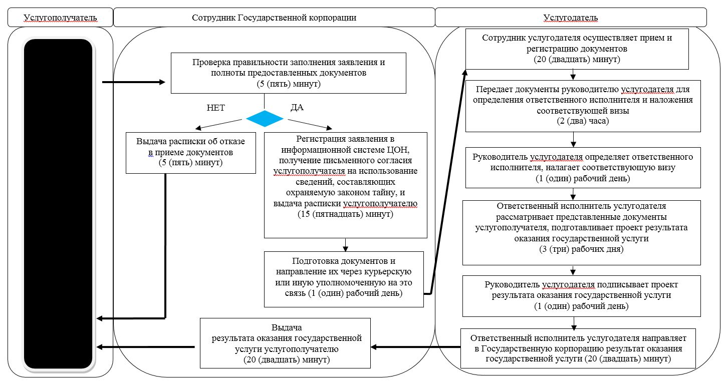

Приложение 3
к регламенту государственной услуги
"Назначение жилищной помощи"
Справочник бизнес-процессов оказания государственной услуги "Назначение жилищной помощи" при оказании государственной услуги через портал

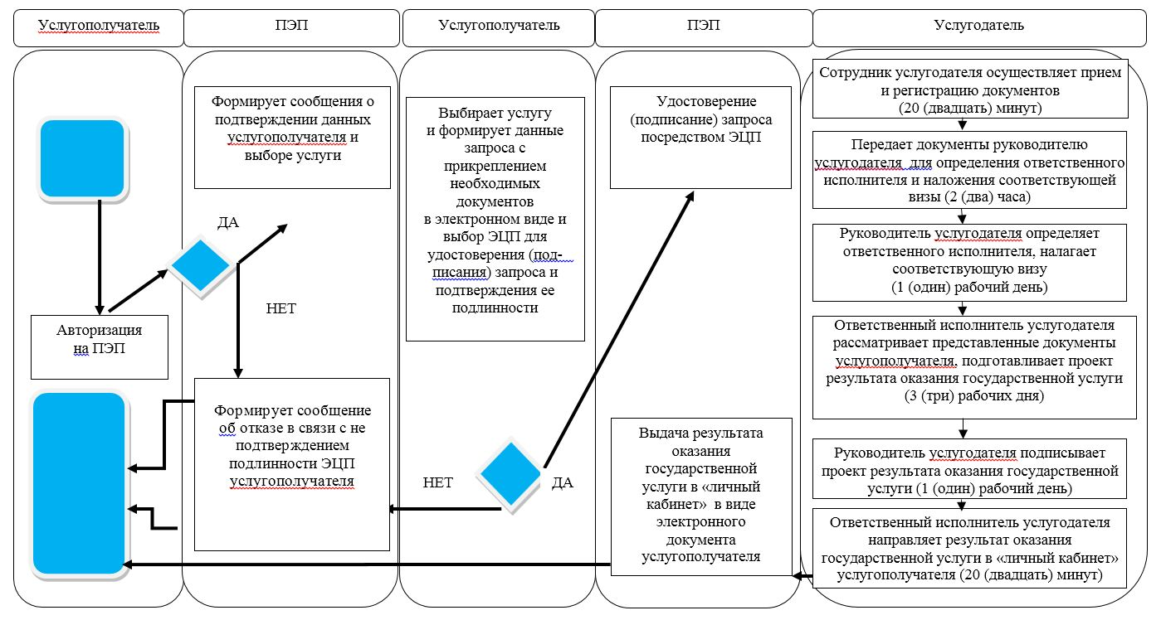

Приложение 2
к постановлению акимата
Северо-Казахстанской области
от "5" декабря 2018 года № 337
Перечень утративших силу некоторых постановлений акимата Северо-Казахстанской области
1. Постановление акимата Северо-Казахстанской области "Об утверждении регламента государственной услуги "Назначение жилищной помощи" от 26 мая 2016 года № 182 (опубликовано 13 июля 2016 года в информационно-правовой системе нормативных правовых актов Республики Казахстан "Әділет", зарегистрировано в Реестре государственной регистрации нормативных правовых актов под № 3800).
2. Постановление акимата Северо-Казахстанской области "О внесении изменений в постановление акимата Северо-Казахстанской области от 26 мая 2016 года № 182 "Об утверждении регламента государственной услуги "Назначение жилищной помощи" от 26 октября 2016 года № 410 (опубликовано 24 ноября 2016 года в информационно-правовой системе нормативных правовых актов Республики Казахстан "Әділет", зарегистрировано в Реестре государственной регистрации нормативных правовых актов под № 3931).
3. Постановление акимата Северо-Казахстанской области "О внесении изменений и дополнений в постановление акимата Северо-Казахстанской области от 26 мая 2016 года № 182 "Об утверждении регламента государственной услуги "Назначение жилищной помощи" от 25 января 2017 года № 23 (опубликовано 6 марта 2017 года в Эталонном контрольном банке нормативных правовых актов Республики Казахстан в электронном виде, зарегистрировано в Реестре государственной регистрации нормативных правовых актов под № 4066).
4. Постановление акимата Северо-Казахстанской области "О внесении изменений и дополнений в постановление акимата Северо-Казахстанской области от 26 мая 2016 года № 182 "Об утверждении регламента государственной услуги "Назначение жилищной помощи" от 10 октября 2017 года № 408 (опубликовано 7 ноября 2017 года в Эталонном контрольном банке нормативных правовых актов Республики Казахстан в электронном виде, зарегистрировано в Реестре государственной регистрации нормативных правовых актов под № 4352).

© 2012. РГП на ПХВ «Институт законодательства и правовой информации Республики Казахстан» Министерства юстиции Республики Казахстан

